Міністерство освіти і науки України
НАЦІОНАЛЬНИЙ УНІВЕРСИТЕТ «ЛЬВІВСЬКА ПОЛІТЕХНІКА»
Кафедра ЕОМ

Звіт
Лабораторна робота № 5
З дисципліни «Кросплатформні засоби програмування»
На тему: «ФАЙЛИ У JAVA »

Виконав: ст. гр. КІ-304
Крив’як Д. В.
Перевірив:
доцент кафедри ЕОМ
Іванов Ю.С.

Львів 2025

Зміст
Зміст 2
Розділ 1. Мета роботи. 3
Розділ 2. Теоретичні відомості. 4
Розділ 3. Завдання (варіант № 1). 6
Розділ 4. Хід роботи. 7
Розділ 5. Відповіді на контрольні запитання. 10
Висновки 12
Список використаних джерел 13
ДОДАТОК А. Вихідний код програми 14
ДОДАТОК Б. Результат виконання програми. 17
ДОДАТОК В. Фрагмент згенерованої документації. 18

Мета роботи.
Оволодіти навиками використання засобів мови Java для роботи з потоками і файлами.

Теоретичні відомості.
Бібліотека класів мови Java має більше 60 класів для роботи з потоками. Потаками у мові Java називаються об’єкти з якими можна здійснювати обмін даними. Цими об’єктами найчастіше є файли, проте ними можуть бути стандартні пристрої вводу/виводу, блоки пам’яті і мережеві підключення тощо. Класи по роботі з потоками об’єднані у кілька ієрархій, що призначені для роботи з різними видами даних, або забезпечувати додаткову корисну функціональність, наприклад, підтримку ZIP архівів.
Класи, що спадкуються від абстрактних класів InputStream і OutputStream призначені для здійснення байтового обміну інформацією. Підтримка мовою Java одиниць Unicode, де кожна одиниця має кілька байт, зумовлює необхідність у іншій ієрархії класів, що спадкується від абстрактних класів Reader і Writer. Ці класи дозволяють виконувати операції читання/запису не байтних даних, а двобайтних одиниць Unicode.
Принцип здійснення читання/запису даних нічим не відрізняється від такого принципу у інших мовах програмування. Все починається з створення потоку на запис або читання після чого викликаються методи, що здійснюють обмін інформацією. Після завершення обміну даними потоки необхідно закрити щоб звільнити ресурси.
Принципи роботи з файловими потоками Для створення файлових потоків і роботи з ними у Java є 2 класи, що успадковані від InputStream і OutputStream це - FileInputStream і FileOutputStream. Як і їх суперкласи вони мають методи лише для байтового небуферизованого блокуючого читання/запису даних та керуванням потоками. На відміну від, наприклад, мови програмування С, де для виконання усіх можливих операцій з файлами необхідно мати один вказівник на FILE у мові Java реалізовано інший набагато складніший і гнучкіший підхід, який дозволяє формувати такі властивості потоку, які найкраще відповідають потребам рішення конкретної задачі. Так у Java розділено окремі функціональні можливості потоків на різні класи. Компонуючи ці класи між собою і досягається необхідна кінцева функціональність потоку. Так одні класи, як FileInputStream, забезпечують елементарний доступ до файлів, інші, як PrintWriter, надають додаткової функціональності по високорівневій обробці даних, що пишуться у файл. Ще інші, наприклад, BufferedInputStream забезпечують буферизацію. Таким чином, наприклад, щоб отримати буферизований файловий потік для читання інформації у форматі примітивних типів (char, int, double,…) слід створити потік з одночасним сумісним використанням функціональності класів FileInputStream, 3 BufferedInputStream і DataInputStream. Для цього слід здійснити наступний виклик: DataInputStream din = new DataInputStream( new BufferedInputStream( new FileInputStream))); Класи типу BufferedInputStream, DataInputStream, PushbackInputStream (дозволяє читати з потоку дані і повертати їх назад у потік) успадковані від класу FilterInputStream. Вони виступають так званими фільтрами, що своїм комбінуванням забезпечують додаткову лише необхідну функціональність при читанні даних з файлу. Аналогічний підхід застосовано і при реалізації класів для обробки текстових даних, що успадковані від Reader і Writer.

Завдання (варіант № 10).
1. Створити клас, що реалізує методи читання/запису у текстовому і двійковому форматах результатів роботи класу, що розроблений у лабораторній роботі №4. Написати програму для тестування коректності роботи розробленого класу.
2. Для розробленої програми згенерувати документацію.

Варіант 10. y=tg(x)/ctg(x)

Хід роботи.
1. Запустити на виконання середовище Eclipse IDE.
2. Дослідити тестову програму, що наведена в методичних вказівках.
3. Почати створення власного проекту. Для цього слід викликати підпункут меню File->New->Project… У вікні, що відкриється слід вибрати Java Project (рис. 4.1) та натиснути кнопку ”Next>”..
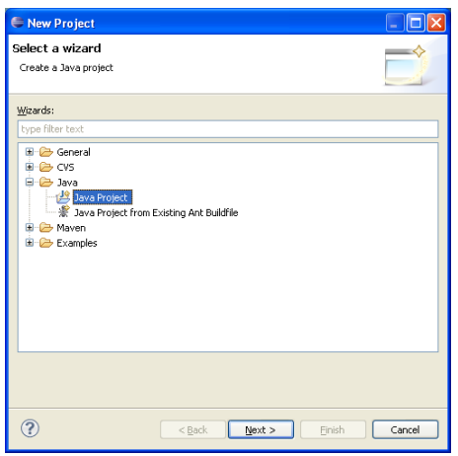
Рис. 4.1. Діалогове вікно вибору типу проекту в Eclipse IDE.
4. У вікні, що відкрилося, необхідно вказати назву нового проекту, місце розташування проекту, версію JRE на яке орієнтована програма, топологію проекту (Project layout) та натиснути кнопку ”Next>” (рис. 4.2).
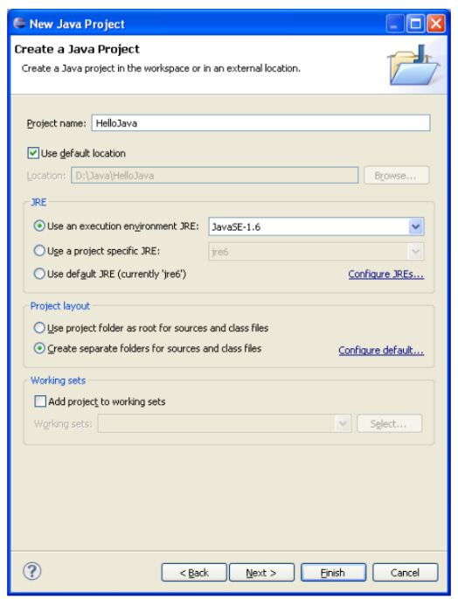
Рис. 4.2. Діалогове вікно створення нового проекту в Eclipse IDE.
5. У вікні, що відкрилося, натиснути кнопку ”Finish” (рис. 4.3).
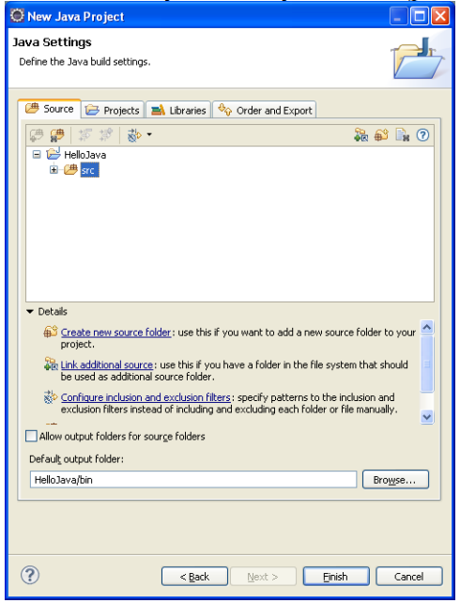
Рис. 4.3. Діалогове вікно налаштування властивостей побудови нового проекту в Eclipse IDE.
6. У вікні, що з’явилося (рис. 4.4), викликати підпункт меню File->New->File. У вікні, що відкрилося слід задати каталог, де розташовуватиметься новий файл з кодом, назву файлу з розширенням .java та натиснути кнопку ”Finish” (рис. 4.5).
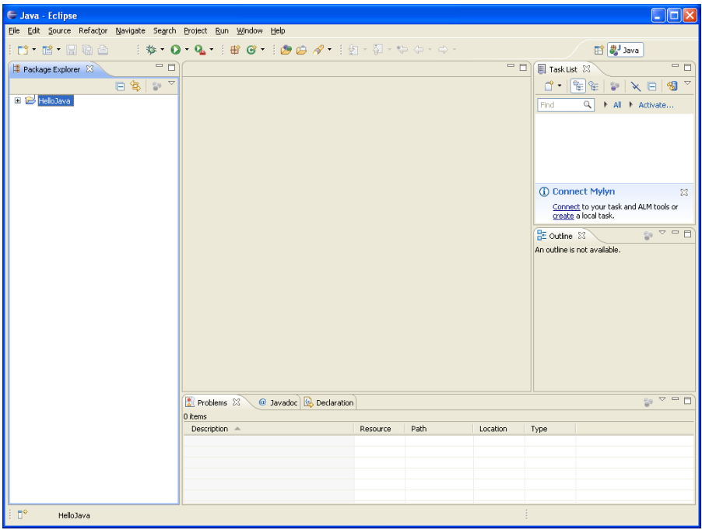
Рис. 4.4. Середовище Eclipse IDE з відкритим проектом Java.
7. У створеному файлі написати програму згідно завдання. Програма має обов’язково містити public клас, назва якого співпадає з назвою файлу.
8. Запустити програму на виконання. Для цього слід вибрати підпункт меню Run->Run.
9. Встановити точки переривання, запустити налагоджувач (Run->Debug) та покроково дослідити процес виконання програми (рис. 4.6).
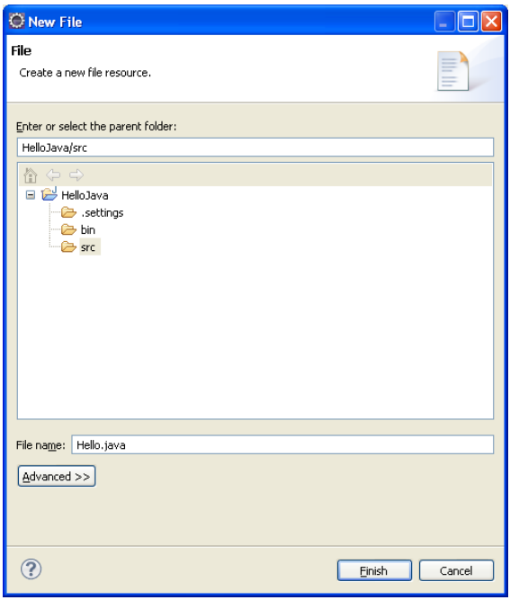
Рис. 4.5. Створення нового файлу.
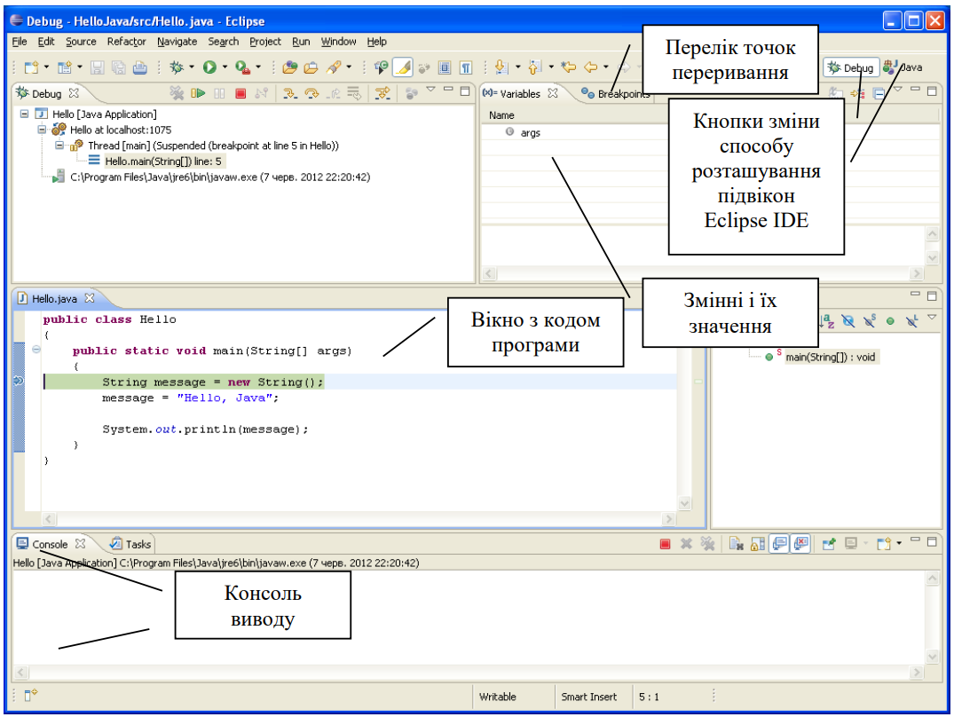
Рис. 4.6. Процес налагодження програми.
10. Автоматично згенерувати документацію у каталог \doc вашого проекту. Проаналізувати автоматично згенеровану документацію.

Висновки
В результаті виконання лабораторної роботи оволодів навиками використання засобів мови Java для роботи з потоками і файлами.

Список використаних джерел
- Schildt H. Java: The Complete Reference, 12th Edition. / Herbert Schildt. – McGraw Hill, 2021. – 1280 p.
- Java SE Documentation at a Glance [електронний ресурс]. – Режим доступу до документації: http://www.oracle.com/technetwork/java/javase/ documentation/index.html
- Вихідний код програми
Equations.java

mport java.io.FileInputStream;
import java.io.FileNotFoundException;
import java.io.FileOutputStream;
import java.io.IOException;
import java.io.PrintWriter;
import java.util.Scanner;

class Equations
{
private double result;

public void writeResTxt(String fName) throws FileNotFoundException {
PrintWriter f = new PrintWriter(fName);
f.printf("%f ", result);
f.close();
}

public void readResTxt(String fName) {
try {
File f = new File(fName);
if (f.exists()) {
Scanner s = new Scanner(f);
result = s.nextDouble();
s.close();
} else {
throw new FileNotFoundException("File " + fName + " not found");
}
} catch (FileNotFoundException ex) {
System.out.print(ex.getMessage());
}
}

public void writeResBin(String fName) throws IOException {
DataOutputStream f = new DataOutputStream(new FileOutputStream(fName));
f.writeDouble(result);
f.close();
}

public void readResBin(String fName) throws IOException {
DataInputStream f = new DataInputStream(new FileInputStream(fName));
result = f.readDouble();
f.close();
}

public double calculate(double x) throws IOException {
double y, rad;
rad = x * Math.PI / 180.0;

try {
y = Math.tan(rad) * Math.tan(rad);

if (Double.isNaN(y) || Double.isInfinite(y) || x == 90 || x == -90)
throw new ArithmeticException();
}
catch (ArithmeticException ex) {
if (rad == Math.PI / 2.0 || rad == -Math.PI / 2.0)
throw new IOException("Exception reason: Illegal value of X for tangent calculation");
else if (x == 0)
throw new IOException("Exception reason: X = 0");
else
throw new IOException("Unknown reason of the exception during calculation");
}

result = y;
return y;
}

public double getResult() {
return result;
}
}

EquationsApp.java
import java.io.FileNotFoundException;
import java.io.IOException;
import java.util.Scanner;

public class EquationsApp {
public static void main(String[] args) throws FileNotFoundException, IOException {
Equations obj = new Equations();
Scanner s = new Scanner(System.in);
System.out.print("Enter data: ");
double data = s.nextDouble();
s.close();

obj.calculate(data);
System.out.println("Result is: " + obj.getResult());

obj.writeResTxt("textRes.txt");
obj.writeResBin("BinRes.bin");

obj.readResBin("BinRes.bin");
System.out.println("Result (from bin): " + obj.getResult());

obj.readResTxt("textRes.txt");
System.out.println("Result (from txt): " + obj.getResult());
}
}

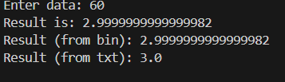
- Результат виконання програми.

